samedi 28 octobre 2017
Rendez-vous
Savourer Loisirs
Champignons à gogo

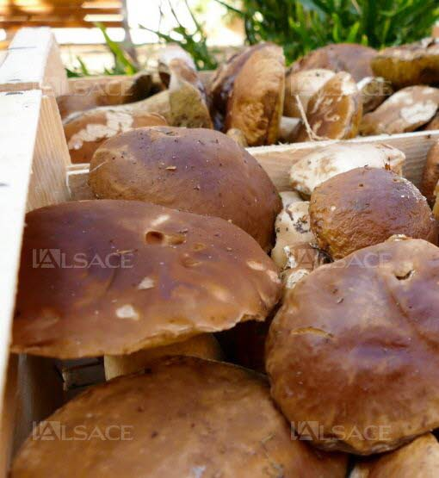
Le champignon, roi de la fête. Archives L’Alsace /Armelle Bohn
Tout au long du week-end, Eguisheim fait la fête aux champignons. Avec une grande nouveauté cette année : la 12e édition de la Fête du champignon accueille le premier Marché aux Truffes d’Alsace, organisé par l’Association « Truffe 54 Lorraine ». Toutes les truffes vendues par des trufficulteurs alsaciens sont contrôlées et certifiées.
Une exposition et des conférences de 20 minutes permettent de découvrir les différentes variétés de truffes locales, des conseils de conservation, des recettes simples.
Un marché du terroir autour du champignon se tient dans le centre du village, et un chapiteau restauration musicale permet de goûter des saucisses spéciales « champignons forestiers » créées pour l’occasion, ainsi que de délicieuses pâtes aux champignons.
Les mycophages se régalent avec les menus spéciaux proposés par les restaurateurs.

Au programme également : une grande exposition mycologique de 9 h à 18 h, des sorties mycologiques en forêt à 9 h 30 et 14 h 30 (samedi et dimanche) : départ en covoiturage au départ du grand parking en face de la cave Wolfberger.
Fête du champignon, Eguisheim, 28 et 29 octobre de 9 h à 18 h

